Projecte APS

Som els alumnes de 3rB i formem part dels APS a Maçanet de la Selva i hem anat a una bassa del poble que estava al costat del nou cementiri en mig d’un bosc.

L’objectiu era intentar ajudar a l'ecosistema i els animals perquè amb el canvi climàtic les basses són elements essencials per al bon funcionament dels ecosistemes, ja que actuen com a petits oasis de biodiversitat. Aquestes acumulacions d’aigua, encara que sovint semblin petites o insignificants, tenen un gran impacte en la vida que les envolta. Vam fer aquest projecte en 3 dies, encara que no va acabar com volíem, perquè no vam poder impermeabilitzar la bassa. El segon dia de servei vam trobar que la bassa tenia aigua i això dificultava les tasques d’aprofundiment i acondicionament. Per contra, es va decidir fer la bassa més profunda i que així l’aigua quedés retinguda més temps.

Al final vam aconseguir fer un forat al terra i gràcies a la pluja de aquells dies la bassa es va acabar omplint una mica.

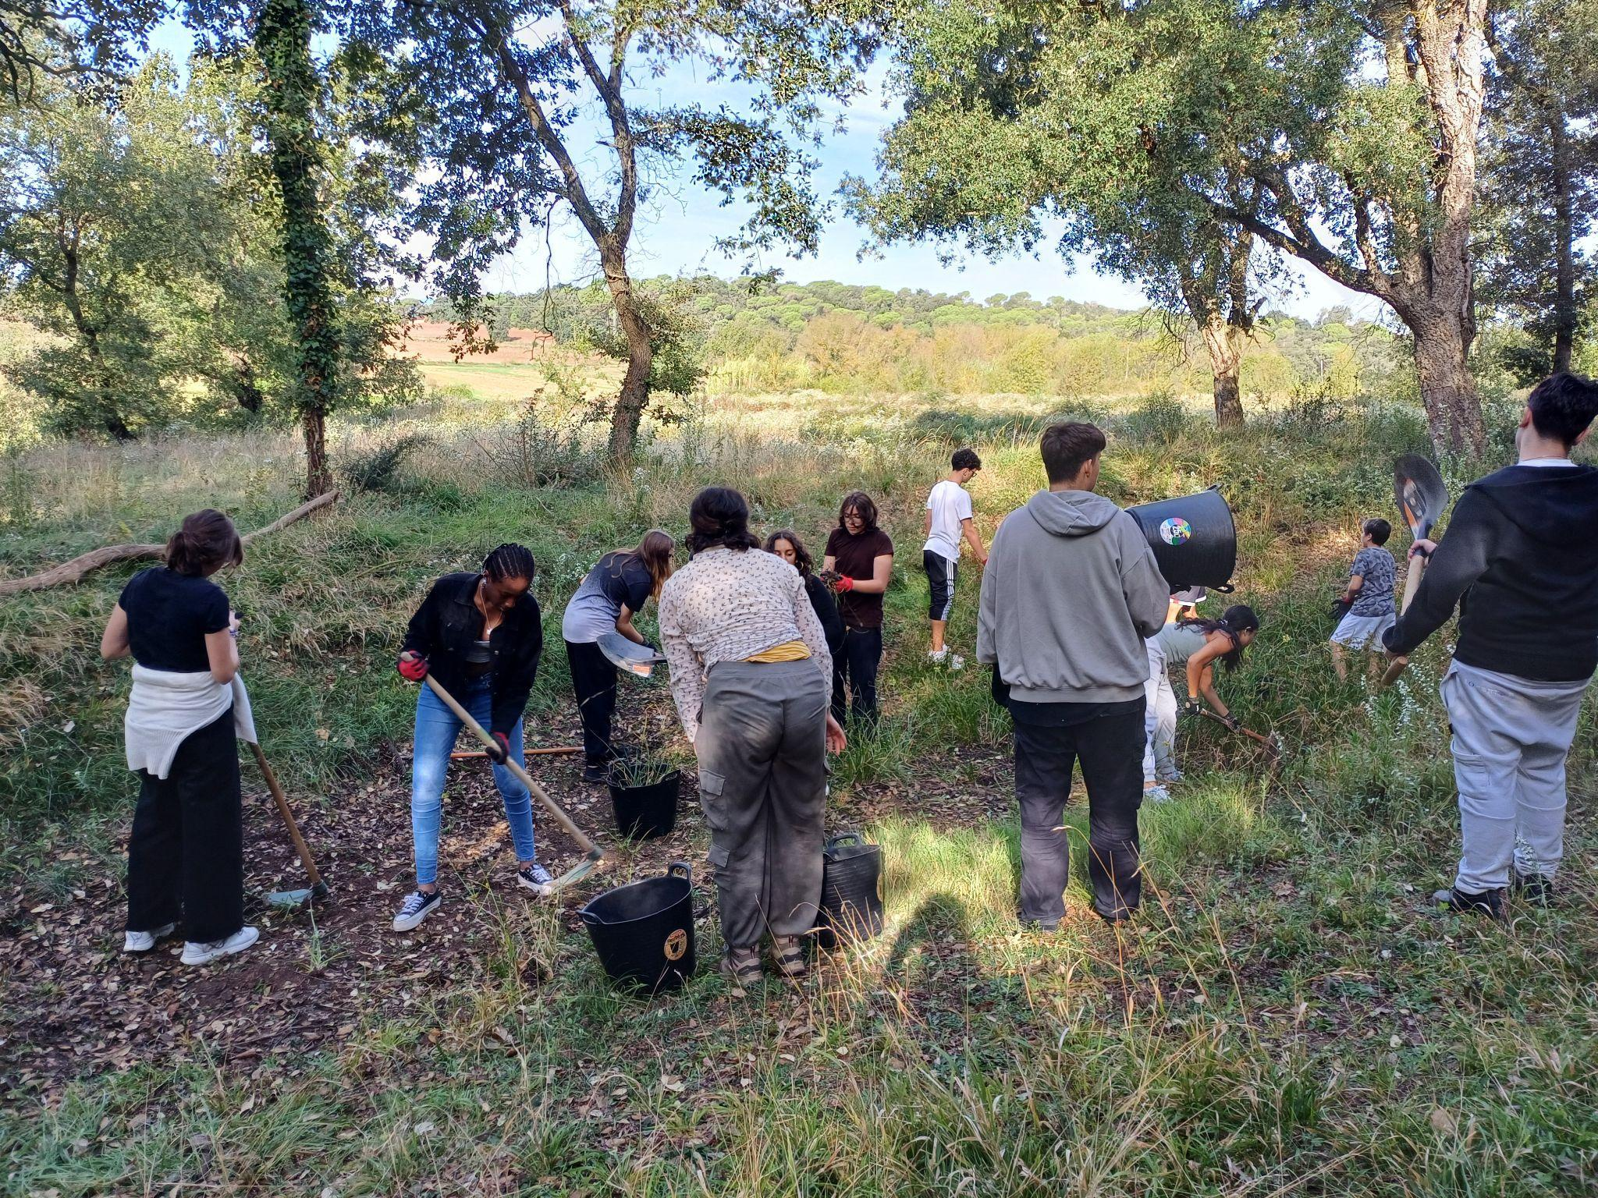
Inici de la bassa:

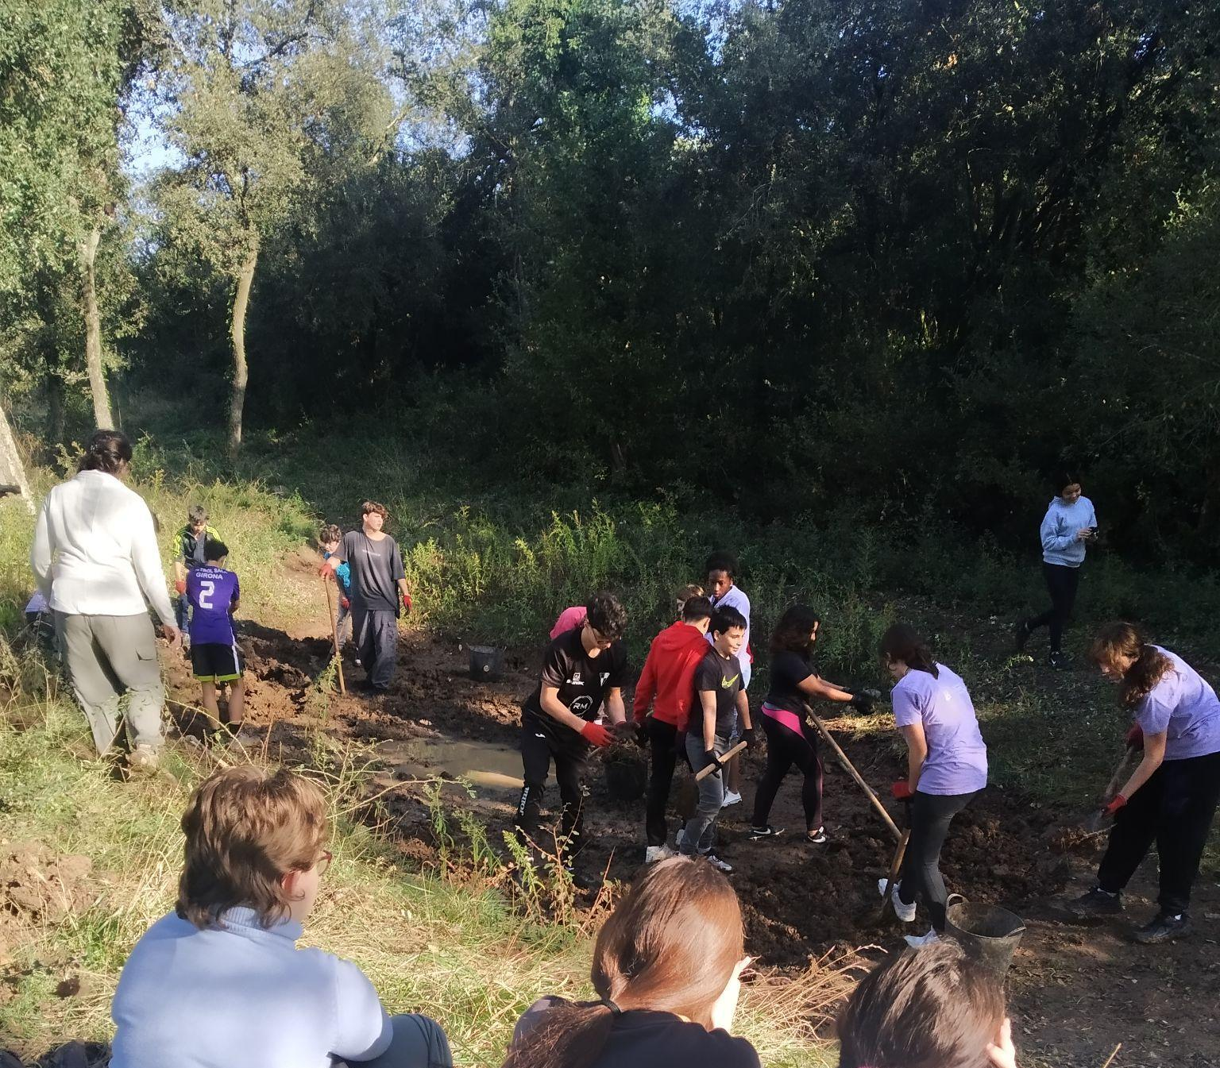
Últim dia:

